متوسطة معركة اليرموك | الاختبار التجريبي في العلوم الفيزيائية والتكنولوجيا | العام الدراسي: 2024/2025
مستوى الرابعة متوسط |  | المدة الزمنية: 1 ساعة و30دقيقة
الجزء الأول: (12 نقطة)
التمرين الأول:
- تتعلق الكهرباء الساكنة بالشحنات الكهربائية التي تتولد على الأجسام المادية بسبب تكهربها، كشعورك بشرارة كهربائية وسماع طقطقة عند خلع سترتك الصوفية نتيجة احتكاكها مع شعرك الجاف، وغيرها من الظواهر الأخرى.
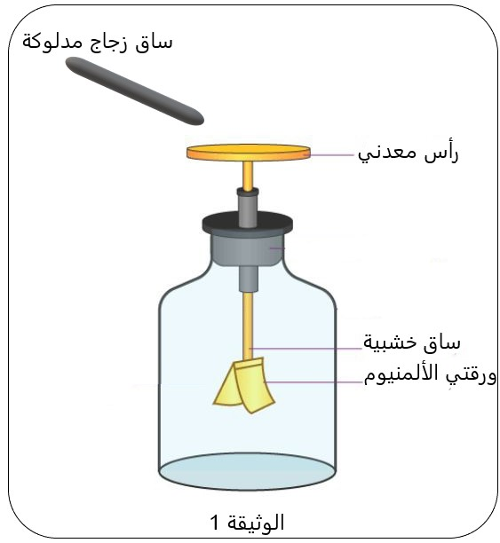
لغرض تفسير ذلك، قام تلاميذ السنة الرابعة بالتجربة الموضحة في الوثيقة 1.
- لاحظ التلاميذ عدم تنافر ورقتي الألمنيوم.
- حدّد طريقة تكهرب الساق الزجاجية المشحونة، موضّحا نوع شحنتها.
- أ- وضّح سبب عدم تنافر ورقتا الألمنيوم اعتمادا على الوثيقة 1.
ب- اقترح حلّا يسمح بنجاح التجربة.
- بعدما وجد التلاميذ الحل، قاموا بتقريب ساق الزجاج المشحونة الى رأس الكاشف دون ملامسته، فتنافرت الورقتان.
3. أ- حدّد نوع شحنة الورقتين وشحنة الرأس. فسّر جوابك.
ب- استنتج طريقة تكهرب ورقتي الألمنيوم.
التمرين الثاني:
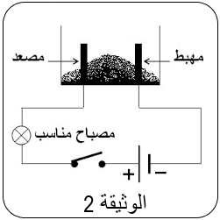
- نقوم بالتركيب التجريبي (الوثيقة 2) نستعمل فيه مسحوق كلور المغنيزيوم الجاف ${MgCl}_{2}$.
- نغلق القاطعة: صف ماذا تلاحظ؟ برّر اجابتك.
- نفتح القاطعة ونضيف الماء المقطر الى مسحوق كلور المغنيزيوم.
- سمّ المحلول الناتج ثمّ اكتب صيغته الشاردية.
- نغلق القاطعة: صف ما يحدث بجوار المسريين.
- اكتب المعادلة الكيميائية الحادثة عند كل مسرى.
- استنتج المعادلة الكيميائية الاجمالية لهذا التحليل الكهربائي.
الجزء الثاني: (8 نقاط)
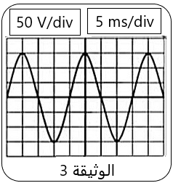
الوضعية الإدماجية:
- تستعمل ورشة بناء مولدا كهربائيا لإنتاج التيار الكهربائي، (الوثيقة 3) تبين مميزات التوتر الكهربائي لهذا المولد الذي يستعمل لتغذية الورشة بالكهرباء، حيث اشتكى العمال من مشكلة تتمثل في انقطاع التيار الكهربائي عند تشغيل المثقب الكهربائي ومحركا يستعمل في رفع مواد البناء معا.
- أذكر سبب انقطاع التيار الكهربائي ثم اقترح حلاّ لهذه المشكلة.
- اعتمادا على (الوثيقة 3) حدّد نوع التيار الكهربائي ومبرزا مميزاته الأربعة:
(حساب التوتر الأعظمي $U_{max}$ والتوتر الفعّال $U_{eff}$ والدور $T$ والتواتر $f$).
- المخطط الكهربائي المرفق (الوثيقة 4) يمثل جزء من الشبكة الكهربائية للورشة، أعد رسمه محترما قواعد الأمن والسلامة الكهربائية.
انتهى
مع تمنياتنا لكم بالتوفيق والنجاح
